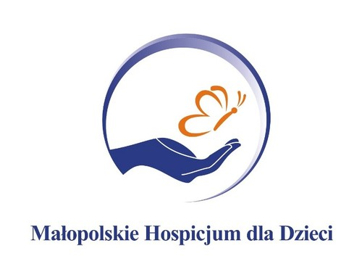

ZBIÓRKA MIKOŁAJKOWA 2021

Zwracamy się z prośbą o włączenie się w Zbiórkę Mikołajkową Małopolskiego Hospicjum dla Dzieci. W tych trudnych czasach nie możemy zapominać o podopiecznych, którzy cały rok czekają na Mikołaja. Aby wszystkie dzieciaki otrzymały wymarzone prezenty potrzebujemy Waszego wsparcia, dlatego jak co roku prosimy o pomoc.

Jak co roku zbieramy :
- Ubrania w rozmiarach od 110 do 176 cm i rozmiary XS, S, M
- Pieluchy flanelowe i śliniaki bawełniane
- Ręczniki frotte i z microfibry
- Prześcieradła z gumką 90/200, 160/200, pościel 160/200 i 140/200, 150/200
- Pieluchy dla dzieci w każdym rozmiarze, Pieluchy w rozmiarach XS, S, M, Podkłady higieniczne
- Kosmetyki pielęgnacyjne dla dzieci i nastolatków, Chusteczki nawilżone, nawilżony papier toaletowy
- Szczoteczki do zębów, pasty do zębów
- Proszki do prania i płyny do płukania, środki czystości
- Zabawki edukacyjne i sensoryczne , Zabawki typu auta, auta sterowane, zabawki na pilota, , Klocki lego, lego duplo, klocki piankowe, gry planszowe, płyty do słuchania bajek, Lalki typu baby born i Barbie,
- Słodycze, Żywność dla dzieci (słoiczki, kaszki, soczki, tubki wyciskane – deserki, mleko modyfikowane, kleiki kukurydziane), nutella, miód, syropy owocowe, Nutridrinki, żywność sucha z długim terminem ważności

Zebrane prezenty można dostarczać do pracowników Studium Wychowania Fizycznego i Sportu UJ Collegium Medicum

